MÃOS NO ROSTO E CHORO REPRESADO - Uma análise indicial no discurso de Sarita Houli e Roxxxy Andrews

Lucas Leandro Batista

INTRODUÇÃO
A programação televisiva é preenchida, em grande escala, com produtos do cinema. Entretanto, a televisão adaptou - e continua adaptando - seu conteúdo para adequar-se ao padrão e até mesmo pela maneira que o espectador a consome. As narrativas seriadas são exemplos de formatos audiovisuais que surgiram no cinema e se popularizaram na televisão, com o intuito de manter a audiência frequente do espectador.
Dentro desse formato seriado, podem ser encaixados os reality shows que “constituem o que pode ser analisada como uma fusão entre o documentário e a ficção seriada” (Andacht, 2003, p.18) O gênero documentário e o reality show se diferem em muitos aspectos estéticos e narrativos, porém “as duas produções são variantes da representação do real, porque baseiam-se no chamamento indicial, ou index appeal” (Andacht, 2005)
Este trabalho pretende estudar esses índices em duas cenas de contextos bem diferentes que se propõe a fazer uma representação do real: A primeira é umas das últimas cenas do documentário brasileiro Jogo de Cena (Coutinho, 2007); a segunda é oriunda do Reality Show estadunidense RuPaul’s Drag Race.
O documentário Jogo de Cena apresenta o relato de mulheres, no formato entrevista, sobre um palco de teatro. Através do diálogo com Eduardo Coutinho, as convidadas são guiadas à revelarem situações e conflitos dolorosos de suas vidas, contando com a participação de atrizes convidadas - como Marília Pêra, Fernanda Torres e Andréa Beltrão - interpretando alguns relatos, sem comprometimento com a exatidão do discurso falado e gestual. Jogo de Cena é o décimo documentário de Eduardo Coutinho, diretor de filmes de ficção como Cabra Marcado para Morrer (1984) e documentários como Edifício Master (2002).
A cena utilizada como parte do objeto de estudo, conta com a participação e os relatos de Sarita Houli Brumer. A mulher aparece na primeira metade do documentário e, por apresentar uma imagem indesejável de si mesma, pede para retornar e deixar sua entrevista menos “barra pesada” - termo utilizado por ela mesma.
Contrapondo, RuPaul’s Drag Race é um reality show estadunidense originalmente exibido pela emissora Logo e posteriormente pela VH1 que apresenta uma competição de talentos entre Drag Queens. O show é organizado e apresentado por RuPaul Charles, drag queen, modelo, ator, cantor que ficou mais conhecido inicialmente por sua participação no clipe da banda The B-52. O programa possui dez temporadas tradicionais, mais três temporadas versão All Stars - versão que reúne apenas participantes das temporadas passadas. O prêmio final, além do título de America’s Next Drag Superstar, é, atualmente, um suprimento de um ano de cosméticos e o valor de cem mil dólares.
Durante a competição, as concorrentes sofrem pressão de entrega em um determinado prazo, críticas ao seu trabalho, isolamento e o eminente medo da eliminação, o que pode acabar externando conflitos externos e internos. Devido às situações conflitantes, é comum existirem brigas e colapsos entre as participantes, que, por vezes, acabam revelando situações dolorosas, como o caso de Monica Beverly Hillz - que revelou ser uma mulher trans.
O caso utilizado como objeto de estudo - e comparação com a cena de Sarita - é da quinta temporada, episódio 7 (2013) e apresenta o colapso de Roxxxy Andrews ao participar da “Dublagem pela sua vida”, processo de eliminação das duas concorrentes que foram piores nos desafios da semana.
Os indícios de dor e tristeza estão espalhados pelos gestos, lágrimas e expressões de ambas - Sarita e Roxxxy - e, ao mesmo tempo existe uma tentativa de repreender, conter, e esconder e conter as lágrimas. Em Jogo de Cena, Marília Pêra, que interpreta Sarita em alguns momentos, cita uma frase que retrata como os indícios de choro tentam ser repreendidos, o que este estudo pretende analisar: “Quando o choro é verdadeiro, a pessoa sempre tenta esconder. ”

REVISÃO DE LITERATURA
A proposta de reconhecer o real em uma peça audiovisual - que oferece uma realidade - costuma levantar discussões sobre a inalcançabilidade do mesmo. Andacht (2016, p. 14, apud DE ARAUJO, 2008) afirma que “existe uma batalha cultural entre o autêntico real e a do simulado ou ficcional dissimulado ardilosamente na mídia contemporânea.” Até mesmo no discurso semiótico é afirmado que os signos revelam partes da realidade, mas que os formatos audiovisuais, toda revelação é incompleta e falível (ANDACHT, 2017), porém:
“Se usarmos o modelo semiótico de Peirce (CP 5.283), é possível analisar um filme ou uma série de TV a partir dos signos escolhidos para produzir e interpretar o audiovisual, pois são influenciados tanto pelo universo discursivo – a intertextualidade, o gênero, o cânon fílmico – quanto pelo âmbito do real que se procura representar de modo naturalista, por exemplo. Portanto, o que o audiovisual apresenta é a representação de uma relação que pode estar permeada por verdades ou mentiras, mas isso independe do aparato cinematográfico” (Andacht; Opolski, 2017)

Assim como um psiquiatra não precisa acreditar ou seguir o que seu paciente diz para chegar a conclusão de um diagnóstico, o semiólogo é capaz de enxergar através dos signos da realidade apresentada. Andacht sugere que “o que chamamos de realidade surge de signos que têm a nossa cara, bem pode-se dizer, mas que possuem além dessa marca, o rosto do mundo, a alteridade que caracteriza a ação dos signos. ” (Andacht, p. 15, 2016) e que “o que todo signo tenta fazer correta ou erradamente é revelar algum aspecto do real” (Andacht, p.100, 2005).
Os índices apresentados nessas produções são, muitas vezes, sinais que escapam dos próprios emissores, intitulados por Andacht (2003, p.10) como vazamento dos humores corporais: “Lágrimas, sêmen, gritos, suspiros, sussurros, o sangue que se acumula nas bochechas, o rito de dor após um acidente doméstico ou um jogo que não deu certo, a melancolia que escurece uma expressão sempre brilhante.” (Andacht, 2003, p.10) o “limite assinalado do documentário pertence ao limite de nossa atividade normal como intérpretes de signos. ” (Andacht, p.100, 2005)
O espectador do reality show e do documentário consome esses signos e a partir deles, interpretam as emoções e discursos apresentados e “o significado surge dentro da “influência tri-relativa (CP 5.484) que reúne o mundo pela pergunta citada, as expressões usadas (gestos, palavras) como que se enuncia o efeito de sentido que surge como resultado. ” (Andacht, p. 31, 2013, tradução nossa)
Conclui-se, então, que, através do modelo semiótico de Peirce, é possível interpretar o real não perdido através da mediação - neste caso, o documentário e o reality show. Tais indícios estudados na seguinte análise são manifestações corporais exibidas pelos emissores:
“Disso resulta que, nesse momento específico da construção lacaniana, o corpo figure prioritariamente enquanto locus paradigmático de inscrição da fraseologia dos sintomas, já que ele está, tal como os ‘estádios instintuais já estão, ao serem vividos, organizados como subjetividade’ (Lacan, 1953/1998, p. 263). (Nunes, p. 425, 2015)

A seguinte análise possui a finalidade de encontrar esses índices corporais de tristeza e apresentar, discorrer e interpretar, assim como os gestos de repreensão presentes nos discursos de ambas Sarita Houli e Roxxxy Andrews.

ANÁLISE
A análise pretende fazer um estudo do index appeal das participantes do documentário e do reality show e perceber como a emoção escapa através dos indícios corporais e são controlados ou negados através de gestos - principalmente através das mãos. A escolha desses sinais foi feita através de um método qualitativo e a pesquisa é apresentada de maneira descritiva.
Entre pais e filhos - uma contextualização
Ambos os choros de Sarita e Roxxxy são provenientes de histórias entre pais e filhos que as levam ao incontrolável choro. Sarita Houli é uma mulher que relata ter problemas de relacionamento com a sua filha, que mora nos Estados Unidos. O seu pai, figura admirável, havia partido na mesma época da viagem da filha para outro país e parece existir em Sarita uma saudade dupla, dolorosa e acumulada de quem não consegue mais ser filha ou mãe.
Roxxxy Andrews - nome de drag de Michael Feliciano - é participante da quinta temporada do reality show RuPaul’s Drag Race e foi para a prova de eliminação - dublagem - com a sua competidora por ser pior no desafio da semana. Após terminar o lipsync for your life - que determinaria qual das duas seriam eliminadas - ela entra em colapso revela não ter superado o trauma de ter sido abandonada propositalmente por sua mãe em um ponto de ônibus quando era criança.
Intenção de contenção
As mãos são membros carregados de intenção, sendo, muitas vezes, a resposta racional ao que temos de incontrolável no próprio corpo. Em ambas as cenas, Sarita e Roxxxy levam as mãos aos olhos diversas vezes e não apenas para secar as lágrimas - indícios de tristeza que jorram descontroladamente - ação compreensiva pela funcionalidade prática. Mais do que enxugar, Sarita tenta segurar as lágrimas nos olhos, impedir que elas saiam, como uma negação do fato de que ela está chorando. Roxxxy, por outro lado, leva a mão aos olhos mas não chega a encostar neles. Podemos postular que ela, por se encontrar em um concurso que julga a estética de sua maquiagem, esteja envergonhada pela aparência, talvez até querendo segurar as lágrimas, mas ao mesmo tempo, tentando proteger a integridade dos cosméticos aplicados. Também vale a pena levar em consideração os momentos em que ela utiliza as mãos para abanar os olhos.
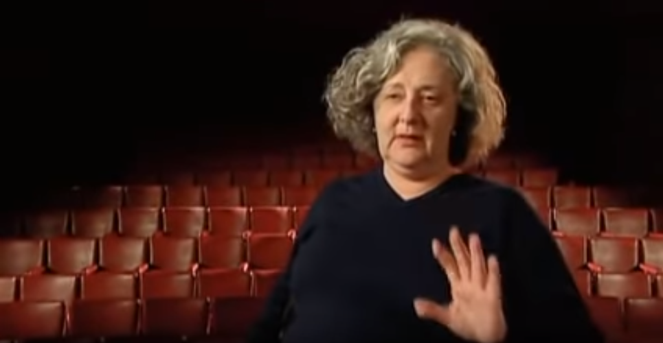  Jogo de Cena (Coutinho, 2007) | RuPaul’s Drag Race, Temp. 5 Ep.7

Sarita chora algumas vezes no decorrer do documentário, porém, existem seis momentos principais, com frases-gatilho que fazem ela levar as mãos ao rosto, com o intuito aparente de segurar as lágrimas: Os dois primeiros surgem após as suas tentativas de explicar a diegese do filme Procurando Nemo (Finding Nemo, Stanton; Unkrich, 2003) - filme que a lembra dos seus problemas com a filha; dois momentos que ela fala sobre relações familiares, entre o seu pai e a sua filha e, por último, ao cantar a cantiga popular “Se essa rua fosse minha.”

Explicando Procurando Nemo | Falando da relação com a filha | Cantando a cantiga
“O pai, desesperado, vai atrás dele” | “O único objetivo que eu tenho na vida é resgatar isso (anel filial de amor com a filha) nem que seja a última coisa que eu faça” | “Se essa rua se essa rua fosse minha”
“Passam por mil situações bem semelhantes a vida” | “meu pai ninava, minha mãe ninava, minha vó ninava e eu ninava a minha filha” | “Dentro dele dentro dele mora um anjo; que roubou, que roubou meu coração”
Quadro 1 elaborado pelo autor

Sarita retorna “e como o real não mudou, aquele admirável pai ainda tinha ido de sua vida, e sua filha ainda não está falando com ela, então os signos produzidos pela nova mediação podem somente reiterar aquele princípio geral, de sua dor, perda e saudade.” (Andacht, p.16 2012)
Outras expressões de Sarita chamam a atenção, como a mão levantada em sinal de impedimento no momento em que sente o choro chegar. Em outro momento, Sarita leva a mão aos olhos, para secar as lágrimas, ao admitir querer “meter a mão” na sua filha, sempre que brigam durante seus encontros no exterior e pode-se especular que talvez, seja uma pequena expressão de vergonha pelo que admitiu.
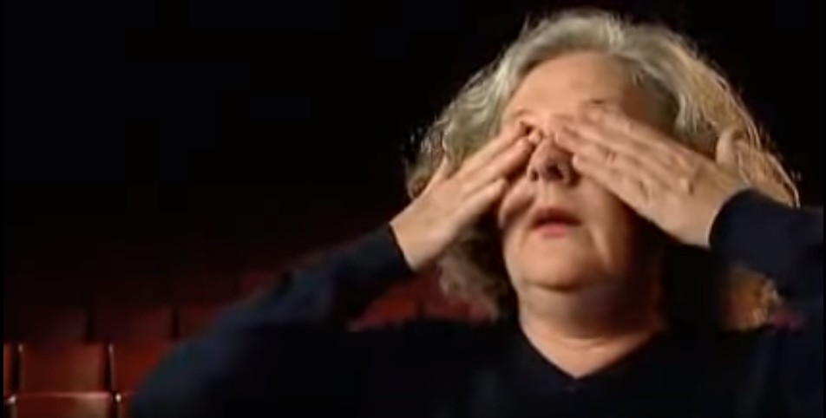  Jogo de Cena (Coutinho, 2007) | RuPaul’s Drag Race, Temp. 5 Ep.7

Existem seis momentos que Roxxxy Andrews leva as mãos ao rosto sem ter a intenção de secar as lágrimas, e eles também foram divididos em três categorias - não lineares neste caso. Após terminar a dublagem que definiria qual das duas participantes seria eliminada (Lip sync for your life), ela, em silêncio, começa a chorar. Outro momento que faz a drag chorar, não é por nenhuma revelação partida dela, mas pela informação da moderadora do programa de que nenhuma das duas competidoras fora eliminada.
Realmente é impossível sugerir qual foi melhor na performance de dublagem, talvez ela tenha sido salva pelo seu colapso ou ainda salvado a sua competidora. Andacht (2003) comparou os choros do participante Kleber de Paula, do reality show Big Brother Brasil, ao choro do ex presidente Lula, sugerindo que isso impulsionou à vitória - na competição do reality e eleitoral - de ambos.
Ela leva a mão aos olhos novamente em dois momentos antes mesmo de contar a sua história, pedindo desculpas e falando que são “tantas emoções.” Ao contar que foi abandonada, ela chora, mas não leva a mão aos olhos, somente depois quando fala como sente e percebe a história:

Silêncio | Antes de contar a história | Depois de contar a história
Após terminar a dublagem | “Sorry” (“Desculpe”) | “I try to stay strong, but I’m so weak and I’m so tired” (“Eu tento ficar forte, mas eu sou tão fraca e eu estou tão cansada”)
Após descobrir que nenhuma das duas foram eliminadas | “So many emotions” (“São tantas emoções”) | “It just occurred that I was left, nobody cared.” (“Acabei de perceber que eu fui deixada, ninguém se importou”)
Quadro 2 elaborado pelo autor
Antes mesmo antes de ela contar a sua história, Roxxxy mostrava um olhar distante, vago, como se estivesse com a mente em outro lugar, retornando somente quando RuPaul se dirigia a ela e sua competidora. Quando ela começa a chorar, e a anfitriã do programa lhe pergunta o motivo, ela nega com a cabeça e faz gestos espalhafatosos de afastamento, como se estivesse tentando apagar a situação. Durante o colapso, a drag queen possui uma gestualidade bem característica, fazendo seus braços despencarem, entregando o seu esgotamento físico e emocional. Ao final do episódio, ela se encontra em pé com uma lágrima escorrida em seu rosto, escurecida pelo rímel, indício evidente da tristeza de Roxxxy Andrews.

CONSIDERAÇÕES FINAIS
Apesar de Jogo de Cena e RuPaul’s Drag Race serem obras totalmente diferentes, Sarita e Roxxxy são apresentadas através de formatos audiovisuais baseados no index appeal. É fato que ambas as produções possuem edições que interferem na linearidade ou tempo dos acontecimentos, mas os indícios de tristeza e a tentativa de contenção dos mesmos estão evidentes durante todas as duas cenas. As duas choram por relacionamentos entre pais e filhos e tentam esconder o rosto, impedir o efeito das lágrimas sobre suas faces e, até mesmo, negar a possibilidade do choro. São pessoas de personalidades fortes que não conseguiram manter a imagem de invulnerabilidade e, apesar das inúmeras tentativas de guiar as mãos para tentar impedir o choro, os sentimentos que estavam dentro delas transbordaram.
Foi possível perceber muitas similaridades entre os momentos de choro das duas pessoas através dos indícios apresentados mesmo sendo representadas em obras audiovisuais tão distintas em formato e conteúdo. Em contextos diferentes, foi possível enxergar a tristeza como uma força da natureza que provoca enchentes, independente da vontade de quem a tem e, justamente por não ser desejada, parece ser perceptivelmente mais sincera.

REFERÊNCIAS

ANDACHT, F. “Uma aproximação analítica do formato televisivo do reality show Big Brother” Galáxia No.6, (2003): 145-164.

____________ Duas variantes da representação do real na cultura mediática: o exorbitante Big Brother Brasil e o circunspeto Edifício Master, Contemporânea. Revista de Comunicação e Cultura. vol. 3, 1 (2005): p. 99-126.

____________ . Jogo de Cena ou a cena da mediação semiótica observada em um palco filmado Líbero No.30, (2012): 69-86.

____________ ¿Qué puede aportar la semiótica triádica al estudio de la comunicación mediática? Galaxia (São Paulo, Online), n. 25, p. 24-37, jun. 2013.

____________; OPOLSKI, Débora R. ¿Qué puede aportar la semiótica triádica al estudio de la comunicación mediática? Comunicação & Inovação, PPGCOM/USCS. São Caetano do Sul. 2017.

____________ Perspectivas na comunicação: audiovisual, publicidade e rede social. Pimenta Cultural. São Paulo. 2016.

NUNES, Tiago Ribeiro. Lacan e a negatividade do desejo. São Paulo. Psicol. USP vol.26 no.3 São Paulo set./dez. 2015

No contexto da citação, o autor se refere ao reality show Big Brother Brasil e o Edifício Master, também de Eduardo Coutinho
Número de temporadas até Novembro de 2018
Todas as frases foram traduzidas do inglês pelo autor

